**Bac 2025 Métropole (Jour 1) Correction ©** [**https://www.labolycee.org**](https://www.labolycee.org)

**Sciences physiques pour les Sciences de l’ingénieur(e)**

**Exercice B – Le destin funeste de la planète Kepler-1658-b**

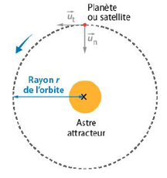**Q1.**

planète



étoile

**Q2.** Dans le **référentiel Keplerocentrique** considéré **galiléen**, le système *P* est uniquement soumis à la force d’interaction gravitationnelle exercée par l’étoile *E* : 

Appliquons la 2ème loi de Newton au système *P* : 

Donc 

**Q3.** Dans le repère de Frenet 

En égalant les deux expressions de , on obtient :

* selon  : donc ***v* = constante** : le mouvement circulaire est **uniforme** ;
* selon  : .

**Q4.** La vitesse de *P* étant constante, on peut écrire pour un tour complet. Ainsi, 

Elevons cette expression au carré et remplaçons l’expression de par celle établie plus haut :



**Q5.** Doncsoit 

*r* = 8,14×106 km

Soit 8,14 millions de kilomètres, assez proche des 7,25 millions de kilomètres de l’article.

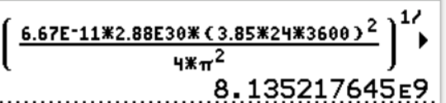

**Q6.** Par proportionnalité, 1 année terrestre ⬄131 ms de diminution

1 révolution de 3,85 jours ⬄ 

Donc de diminution par révolution. (CQFD)

**Q7.** Par comparaison, 

La diminutionest 4,15 milliards de fois plus faible que la valeur de T : elle est négligeable pour un « faible » nombre de révolutions.

**Q8.** Vu que, quand *T* diminue, *r* diminue aussi car *T* est au numérateur.

**Q9.** La période doit passer de 3,85 jours à 1600 s soit une diminution de (valeur intermédiaire non arrondie).

Par proportionnalité, 1 année terrestre ⬄131 ms de diminution

X années terrestres ⬄ 

Donc ce qui bien de l’ordre de « trois millions d’années ».

**Merci de nous signaler la présence d’éventuelles erreurs à** [**labolycee@labolycee.org**](mailto:labolycee@labolycee.org)